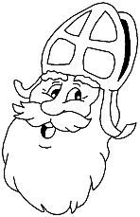Ninove, 6 november 2017

**Hij komt, hij komt…**

Beste ouders,

Sinterklaas komt ook dit jaar op bezoek in onze school! De leerlingen en leerkrachten van het 1e en 2e leerjaar bereiden weer een heuse show voor hem voor.

De Sint heeft dit jaar de festivalkoorts te pakken en zal dan ook kunnen proeven van de sfeer op verschillende festivals!!

Benieuwd wat hij allemaal zal beleven? Wij ook!

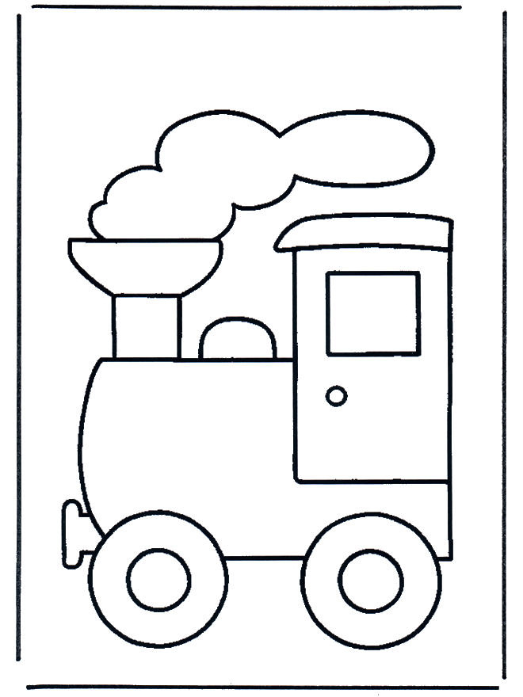Ouders die de show willen bijwonen zijn welkom op **vrijdag 1 december**. De deuren van onze feestzaal gaan open om 12.45 uur. De inkom bedraagt 3 euro. In deze prijs is een drankje na de show inbegrepen. Tickets kan je met onderstaand strookje bestellen **tot en met 24 november 2017**. **Daarna** worden er **GEEN** tickets meer verkocht! Gezien het beperkt aantal plaatsen, kunnen we slechts 2 tickets per leerling voorzien.

’s Morgens gaan we Sinterklaas en Zwarte Piet afhalen aan het station.

Onze stoet vertrekt om 8.30 uur en is terug rond 9.30 uur.

Wie graag mee stapt, is van harte welkom!

Hopelijk tot op 1 december !

✀---------------------------------------------------------------------------------------------------------

NAAM : …………………………………………………………………………….………. KLAS …………….

* Ik bestel 1 of 2 tickets voor de show (omkringen wat past)

…. X 3 euro = …… euro(gepast geld meegeven aub)

* Ik wens, indien mogelijk, nog …… tickets extra.
* Ik zal niet aanwezig zijn en wens dan ook geen tickets.

Handtekening